**Universidad ORT**

**Centro CTC**

**CEI**

**Aerolínea**

**“Alas PUM”**

**Si cae… cae!!!**

**Obligatorio**

**DDA e Ingeniería del Software.**

Nicolás PODCHIBIAKIN – 5.051.944-1

Rodrigo SUÑER – 4.037.196-2

**2020**

**Abstract**

**Índice**

Contenido

1. Capítulo 1 - Anteproyecto. 5

1.1. Introducción. 5

1.2. Objetivos generales. 5

1.3. Presentación del cliente. 5

1.3.1. Descripción 5

1.3.2. Organigrama de la empresa 6

1.3.3. Espacio de trabajo 6

1.4. Presentación del problema. 7

1.4.1. Alta de Aeronave 7

1.4.1.1. Descripción 7

1.4.1.2. Diagrama 8

1.4.2. Baja de Aeronave 9

1.4.2.1. Descripción 9

1.4.2.2. Diagrama 9

1.4.3. Alta de Vuelo 10

1.4.3.1. Descripción 10

1.4.3.2. Diagrama 10

1.4.4. Modificación de Vuelo 11

1.4.4.1. Descripción 11

1.4.4.2. Diagrama 11

1.4.5. Cancelación de Vuelo 12

1.4.5.1. Descripción 12

1.4.5.2. Diagrama 12

1.4.6. Vender Pasaje 13

1.4.6.1. Descripción 13

1.4.6.2. Diagrama 13

1.5. Actores involucrados. 14

1.5.1. Diagrama 14

1.5.2. Descripción de actores 15

1.6. Lista de Necesidades. 16

1.7. Objetivos del producto. 16

1.7.1. Trazabilidad entre necesidades y objetivos 17

1.8. Lista de requerimientos. 17

1.8.1. Requerimientos funcionales. 17

1.8.2. Requerimientos No funcionales. 20

1.9. Alcances y limitaciones. 22

1.9.1. Alcances 22

1.9.2. Limitaciones 23

1.10. Estado del Arte 24

1.10.1. Análisis de mercado. 24

1.10.2. Conclusión de análisis 26

1.11. Estudio de alternativas. 27

1.11.1. Alternativa 1: 27

Dos aplicaciones web. 27

1.11.1.1. Descripción. 27

1.11.1.2. Particularidades. 27

1.11.1.3. Diagrama de arquitectura 28

1.11.2. Descripción de componentes. 28

1.11.3. Alternativa 2: 28

Aplicación Web Cliente y Aplicación Escritorio de Gestión. 28

1.11.3.1. Descripción. 28

1.11.3.2. Particularidades. 28

1.11.3.3. Diagrama de arquitectura 29

1.11.4. Descripción de componentes. 30

1.11.5. Elección alternativa. 30

1.12. Análisis de riesgos. 31

1.12.1. Identificación de riesgos. 31

1.12.2. Descripción de riesgos. 31

1.12.3. Planes de contingencia. 31

1.13. Plan de proyecto 33

1.13.1. Metodología 33

1.13.2. Ciclo de vida elegido 33

1.13.3. Integrantes y roles 33

1.13.4. Descripción de las herramientas 33

1.13.5. Plan de SQA 33

1.13.5.1. Estándares definidos 33

1.13.6. Gestión del proyecto 33

1.13.7. Plan de testing 33

1.13.8. Plan de capacitación 33

1.13.9. Plan de SCM 34

1.13.10. Estimación 34

1.13.11. Cronograma de trabajo 34

2. Capítulo 2 - Proyecto 35

2.2. Análisis 35

2.2.1. Diagrama de dominio 35

2.3. Diseño 36

2.3.3.1. Diagrama entidad relación. 36

2.3.3.2. Diagrama relacional. 36

ii. 37

2.3.4. Casos de uso. 37

2.3.4.1. Diagramas de caso de uso. 37

2.3.4.2. Especificación de casos de uso 37

2.4. Gestión del proyecto 38

2.4.1. Control de avances de iteración X. 38

2.5. Implementación 39

2.6. Pruebas 40

2.6.1. Evidencia de testing 40

2.7. Instalación 41

2.8. Logros 42

2.8.1. Requerimientos implementados 42

2.8.2. Requerimientos no implementados 42

2.9. Conclusiones finales 43

2.10. Glosario 43

2.11. Referencias bibliográficas 43

2.12. Bibliografías 43

2.13. Anexos 43

2.13.1. Hoja de ruta 43

# Capítulo 1 - Anteproyecto.

## Introducción.

El proyecto se basa en el desarrollo de dos Aplicaciones Webs. La primera de ellas consiste en la creación de un Sitio Web para la Aerolínea Alas PUM, donde los potenciales clientes puedan acceder a la búsqueda y compra de Tickets o Pasajes Aéreos.

Por otra parte, es necesario contar con una segunda Aplicación Web que reúna todas las funciones necesarias para la Gestión de Vuelos de la Aerolínea donde los funcionarios de la misma llevarán a cabo múltiples tareas, como ser algunas de ellas Ingreso de Vuelos, Gestión de Flota, etc.

Mediante una Interfaz gráfica de tipo Responsivo y con un Diseño Moderno e intuitivo tanto los clientes como los funcionarios de “Alas PUM” podrán acceder a las distintas funciones que permitirán simplificar y optimizar sus compras, y las tareas relacionadas a su cargo.

## Objetivos generales.

En el presente Proyecto el equipo de trabajo se ha planteado la meta de llegar en tiempo y forma a lo requerido, no solo logrando la totalidad de las funcionalidades solicitadas, sino que también pudiendo complementar con un Diseño Web de calidad acorde a lo solicitado.

## Presentación del cliente.

### Descripción

Nuestro cliente es el Sr. Estafano Chantorio, propietario y CEO de la Aerolínea “Alas Pum” nos ha manifestado la necesidad de contar con una Aplicación Web donde los clientes puedan acceder a un gestor de compra de Tickets Aéreos, que les permita obtener las distintas ofertas que ofrece la empresa sobre los destinos Nacionales, Regionales e Intercontinentales.

Dicha empresa opera vuelos a nivel mundial y se encuentra presente en los principales aeropuertos internacionales, realizando diariamente más de 4000 vuelos regionales e intercontinentales.

La misma fue fundada en el año 1987 como una empresa familiar, desde sus inicios adoptó el eslogan “Si cae... cae” dicho que mencionaba su Tatarabuelo cada vez que ataba una de las alas del avión con alambre.

La empresa en sus inicios realizaba solamente vuelos locales y ha ido creciendo de manera tal que actualmente es una de las empresas líderes en América en cuanto a transporte aéreo se refiere, contando con una flota de 1351 aeronaves.

Tal es así que para acompañar este crecimiento necesitan una modernización de sus sistemas, a los efectos de poder seguir brindando un servicio de calidad y alcanzar a más clientes a nivel global.

Cabe destacar, que Alas Pum se dedica meramente a la venta de vuelos, dejando de lado la organización de actividades turísticas y/o alquiler de transporte de automotriz.

### Organigrama de la empresa

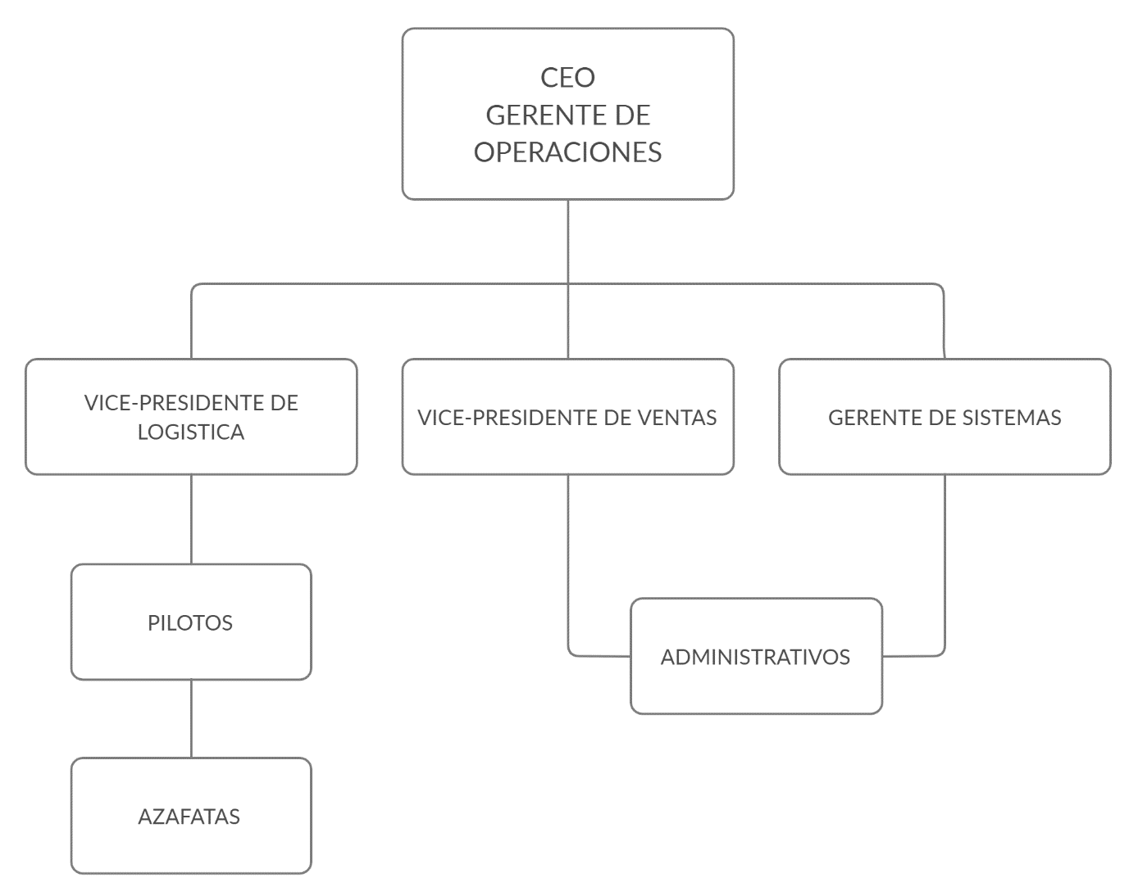

### Espacio de trabajo

La Casa Matriz de la empresa y Centro de operaciones se encuentra establecido en la ciudad de George Town de la Isla Gran Caimán, isla principal del Archipiélago de las Islas Caimán.

A su vez cuenta con locales comerciales y stand de ventas en los principales aeropuertos de todo el mundo.

## Presentación del problema.

Actualmente Alas Pum cuenta con un sistema de versión de escritorio muy limitado llamado “Powerful Alas Pum Administrator System Operating” (P.A.P.A.S.O.), en el cual los funcionarios de la empresa pueden dar de alta vuelos y aeronaves, así como también proceder a la venta de pasajes.

Por otra parte los clientes, para poder acceder a los Pasajes/Tickets Aéreos o simplemente para realizar consultas se deben de hacer presentes en el Aeropuerto o Agencia de viajes, donde un funcionario de la empresa los atiende a los efectos de poder satisfacer la necesidad de los mismos.

Los procesos llevados a cabo actualmente son los siguientes:

SE DEBEN REDACTAR DE FORMA TAL QUE DEN A ENTENDER QUE ES LO QUE SE ESTA HACIENDO ACTUALMENTE

### Alta de Aeronave

#### Descripción

Al llegar una nueva aeronave a la flota de Alas Pum los empleados ingresan la misma mediante el sistema “Powerful Alas Pum Administrator System Operating” (P.A.P.A.S.O.). Cuando la nueva aeronave llega a los hangares de la empresa, dichos empleados deben recolectar de la misma todos los datos necesarios para su alta en el sistema.

#### Diagrama

P..

### REGISTRO ASIENTOS

### Baja de Aeronave

#### Descripción

Los funcionarios deben ingresar al P.A.P.A.S.O., donde seleccionaran la opción de Baja de Aeronave. Se despliega una barra buscadora donde se ingresa el número de Aeronave que se desea eliminar, cuando se encuentra la misma se confirma y se elimina la aeronave seleccionada.

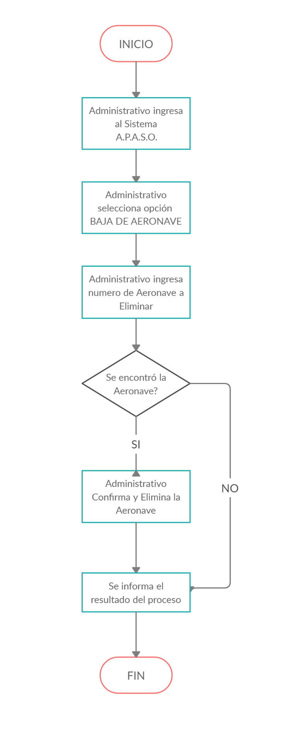

**P.**.

#### Diagrama

### Alta de Vuelo

#### Descripción

Los funcionarios deben ingresar al Sistema, donde seleccionaran la opción de Alta de Vuelo. Se despliega un formulario con los campos obligatorios para la carga de un nuevo vuelo, ingresa los datos requeridos y procede a confirmar y guardar el mismo.

#### Diagrama

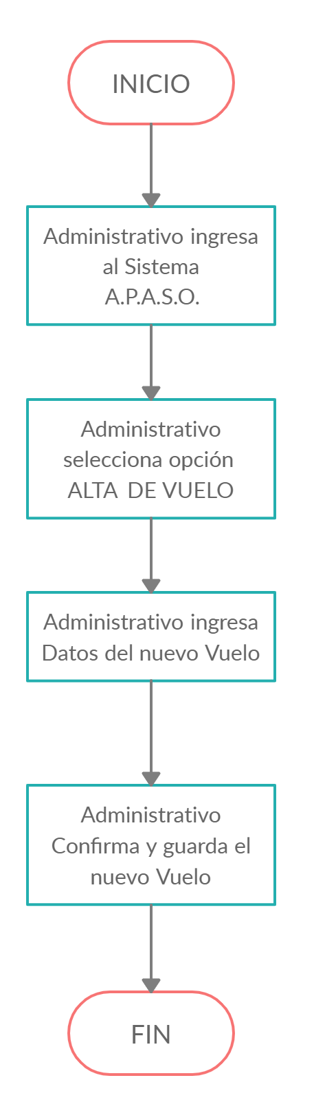

P..

### Modificación de Vuelo

#### Descripción

Los funcionarios deben ingresar al Sistema, donde seleccionaran la opción de Modificación de Vuelo. Se despliega una barra buscadora donde se ingresa el número de Vuelo que se desea modificar, cuando se encuentra el mismo se selecciona y se despliega un formulario con los campos permitidos a modificar, se realizan los cambios deseados y se procede a guardar los mismos.

#### Diagrama

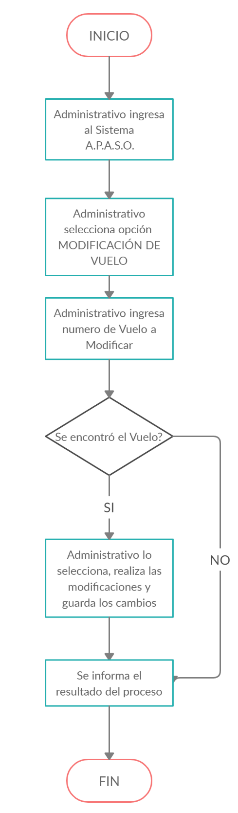

**P.**

### Cancelación de Vuelo

#### Descripción

Los funcionarios deben ingresar al Sistema, donde seleccionaran la opción de Cancelar Vuelo. Se despliega una barra buscadora donde se ingresa el número de Vuelo que se desea cancelar, cuando se encuentra el mismo se confirma y se cancela el vuelo seleccionado.

#### Diagrama

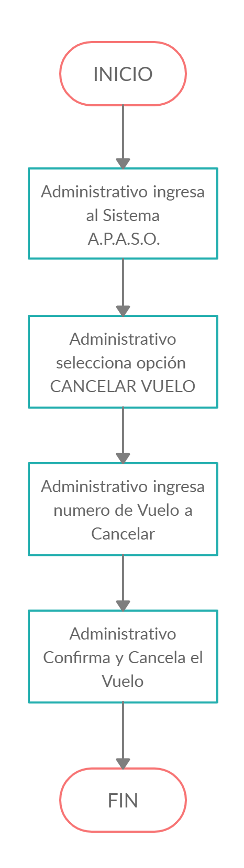

P.

### Vender Pasaje

#### Descripción

Los funcionarios deben ingresar al Sistema, donde seleccionaran la opción de Venta de Pasajes. Se despliega un formulario de búsqueda donde se ingresa Destino y fechas del viaje, los resultados se despliegan en una lista, debiendo seleccionar el deseado. A continuación se ingresan los datos requeridos del pasajero, se realiza el cobro del Ticket/Pasaje y se procede a la impresión y entrega del voucher al cliente.

Un punto muy importante a tener en cuenta, es que en caso que el destino deseado no tenga un vuelo directo, debido a que el sistema no cuenta con un proceso automatizado, el funcionario deberá realizar las búsquedas necesarias a otros destinos donde se pueda hacer conexión, para poder llegar a destino final.

Para esto debe tener en cuenta la duración de cada uno de los vuelos y sus horarios a los efectos de coordinar un correcto itinerario de vuelo.

#### Diagrama

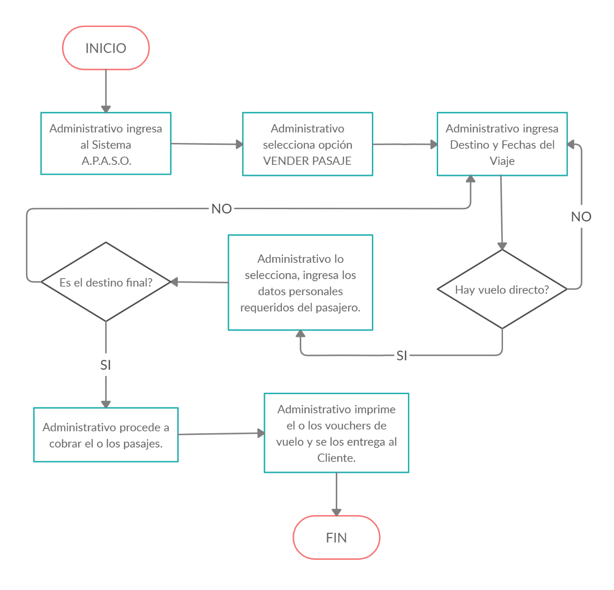

**P.**

## Actores involucrados.

Los actores involucrados son:

* Aerolínea Alas Pum.
* Empleado.
* Cliente.
* I.A.T.A. (International Association of Transportation Aerial).
* Sistemas de Pago.

### Diagrama

### Descripción de actores

**Alas Pum:** Empresa para la cual debemos desarrollar el sistema solicitado.

**Empleado de Alas Pum:** Es quien utilizará el sistema de gestión creado para la empresa. Será responsable del mantenimiento de registros de aeronaves, vuelos, destinos y quien consultará los reportes.

**Cliente de Alas Pum:** Este actor es quien hará uso de la página web para clientes de la empresa, pudiendo comprar los servicios de vuelos de la misma.

**I.A.T.A. (Asociación Internacional de Transporte Aéreo):** I.A.T.A., se encarga de dictaminar las normativas mundiales de transporte aéreo bajo las cuales debe operar el sistema desarrollado.

**Sistemas de Pago:** Entidades con las cuales interactúa el sistema a la hora de realizar una compra desde la página de clientes.

## Lista de Necesidades.

**N1. Llegar a un mayor público:** Nuestro cliente tiene la necesidad de llegar a un número mayor de personas para promocionar los servicios que ofrece su empresa.

**N2. Ofrecer un mejor servicio:** Hasta el momento el servicio brindado por la empresa hacia sus clientes no es completamente cómodo para estos últimos, por lo cual surge la necesidad de ofrecer al cliente una forma rápida, sencilla y confiable de poder comprar un vuelo desde su computadora.

**N3.** **Mejorar el manejo de concurrencia de compras de vuelos:** Actualmente existe un mal manejo en la concurrencia de la compra de vuelos, es decir, dos clientes pueden comprar el mismo asiento del mismo vuelo si el empleado responsable no tiene suficiente cuidado. Por lo cual es necesario mejorar este aspecto.

**N4. Digitalizar y optimizar las tareas de gestión:** Se necesita optimizar las tareas de gestión actuales de la empresa, ya que el sistema actual se encuentra desactualizado y hace de esta tarea algo muy tedioso.

**N5. Mejorar ofertas de vuelo:** Debido a la falta actual de una creación automatizada de itinerarios y el sistema no informatizado de ventas de la empresa, los clientes de esta última no llegan a visualizar de forma completa el abanico de posibilidades que se les ofrece para un mismo vuelo. Aquí surge la necesidad de automatizar el proceso de creación de itinerarios y de brindar al cliente una forma de comparar posibilidades de compra.

## Objetivos del producto.

**OBJ1. Agilizar procesos de compra de vuelos:** Unos de los principales objetivos del proyecto es permitir al cliente una compra rápida y sencilla, proporcionando así un mejor y más cómodo servicio.

**OBJ2. Publicitar la empresa:** Mediante el sitio web de clientes, se desea cubrir el objetivo de publicitar a la empresa mediante ofertas y novedades atractivas para nuevo público, generando así nuevos clientes.

**OBJ3. Optimizar tiempos de gestión:** Un objetivo importante a cumplir con el desarrollo del sistema es agilizar los tiempos de los procedimientos de gestión para los empleados de la empresa, proporcionando un sistema automatizado y confiable mediante el cual se puedan cumplir las tareas necesarios.

**OBJ4.** **Sistema con controles automatizados:** Automatizar los procesos de control de datos es otro objetivo a cumplir, es decir, el nuevo sistema tendrá que controlar automáticamente los datos ingresados para el alta de vuelos, aeronaves y destinos para evitar errores en la concurrencia hacia la base de datos.

**OBJ5.** **Automatizar procesos de creación de itinerarios:** Se desea conseguir que la nueva aplicación de Alas Pum implemente un proceso automático de creación de vuelos con escalas, juntando 2 vuelos distintos para hacer que el cliente llegue al destino deseado.

**OBJ6. Cuadro comparativo de precios:** Mediante la aplicación para clientes de Alas Pum a desarrollar, se busca que el cliente pueda comparar varias opciones de precio para un mismo vuelo, ofreciendo distintas posibilidades.

### Trazabilidad entre necesidades y objetivos

|  |  |  |  |  |  |
| --- | --- | --- | --- | --- | --- |
| **Objetivo/Necesidad** | **N1** | **N2** | **N3** | **N4** | **N5** |
| **OBJ1** |  | **X** |  |  |  |
| **OBJ2** | **X** |  |  |  |  |
| **OBJ3** |  |  |  | **X** |  |
| **OBJ4** |  |  | **X** |  |  |
| **OBJ5** |  |  |  |  | **X** |
| **OBJ6** |  |  |  |  | **X** |

## Lista de requerimientos.

### Requerimientos funcionales.

**Página Web Gestión:**

**RF1. Sesión de usuario:**

**RF1.1. Registro de usuario:** En caso de querer ingresar un nuevo registro de empleado en el sistema, se deberá acceder al formulario para registro de empleado mediante un botón en la pantalla de inicio de sesión. Dicho formulario pedirá que se ingresen los siguientes datos: documento, nombre, apellido y contraseña. Al confirmar este registro, el nuevo empleado podrá acceder a su cuenta mediante la pagina de inicio de sesión.

**RF1.2. Borrado de usuario:** Cuando una persona deje de formar parte de la empresa, la misma deberá ser retirada del sistema. Para ello se pedirá al usuario por medio de un formulario el documento que identifique el registro a borrar en el sistema.

**RF1.3. Ingreso de usuario:** Cuando un empleado de la empresa desee realizar un cambio en el sistema, el mismo deberá ingresar primero mediante un inicio de sesión para colaboradores de Alas Pum. Dicho inicio de sesión estará compuesto por un formulario en el cual se le pedirá al usuario ingresar su documento y su contraseña. Si los datos ingresados por el usuario concuerdan con un registro de empleado en el sistema, el mismo será autorizado a ingresar al sistema.

**RF1.4. Salida de usuario:** Al terminar de realizar los cambios requeridos en el sistema, el usuario deberá cerrar la sesión de empleado iniciada anteriormente. Esta funcionalidad será accesible desde un botón en la página principal.

**RF2. Mantenimiento de aeropuertos:**

**RF2.1. Ingreso de aeropuerto:** Para poder asignar los posibles destinos para los vuelos, el sistema deberá contar con un formulario de alta de los antes mencionados donde se pueda ingresar: ciudad, país, continente, taza regional y una abreviatura la cual represente dicho lugar. Todos los aeropuertos ingresados a partir de este formulario, luego se encontrarán disponibles para asignar a futuros vuelos ya sea como origen o como destino.

**RF2.2. Borrado de aeropuerto:** Todos los aeropuertos ingresados deberán poder ser borrados del sistema cuando ya no sean útiles y el usuario así lo requiera. Para ello, cada registro de aeropuerto mostrado en el listado contara con un botón el cual permita realizar esta acción.

**RF2.3. Modificación de tasa regional:** El valor de tasa regional de cada aeropuerto es un valor que puede variar con el paso del tiempo, por lo cual el mismo deberá ser modificable por el usuario. Para la modificación de dicho valor, se le otorgará al usuario un espacio dentro del mismo listado de aeropuertos existentes.

**RF2.4. Listado de aeropuertos:** Para que el usuario tenga la posibilidad de consultar cuales son los aeropuertos existentes en el sistema, se presentará una lista de los mismos debajo del formulario (RF1.1). Dicha tabla contendrá los datos de cada aeropuerto ingresado en el sistema (ciudad, país, continente, taza regional y abreviatura).

**RF3. Mantenimiento de aeronaves:**

**RF3.1. Ingreso de aeronave:** Al ingresar una nueva aeronave a la flota, la misma debe ser también ingresada en el sistema con sus respectivos datos (numero, año de ingreso a la flota, horas de vuelo totales, modelo y enlace de un video de dicha). Aquí también se deberá especificar la disponibilidad y categoría de cada asiento de la aeronave. Esta funcionalidad será posible a través de un formulario, el cual deberá ser completado por el usuario con los datos necesarios. Tras el ingreso de una nueva aeronave en el sistema, la misma quedará disponible para asignar a futuros vuelos.

**RF3.2. Borrado de aeronave:** Cuando una aeronave deje de pertenecer a la flota de Alas Pum, se deberá eliminar la misma del sistema para impedir de esta forma crear registros de vuelos bajo su número. Se podrá acceder a esta funcionalidad por medio de un botón ubicado en cada registro del listado de aeronaves.

**RF3.3. Modificación de aeronave:** Una vez ya ingresada una aeronave en el sistema, los datos de esta deben de poder ser modificados. Los datos modificables de un registro de aeronave son: numero, horas de vuelo totales y el enlace al video de esta aeronave. Esta funcionalidad se presentará al usuario por medio del mismo formulario de ingreso (RF2.1). Desde esta sección se podrá cambiar también la disponibilidad y categoría de los asientos de la aeronave a modificar.

**RF3.4. Listado de aeronaves:** Todas las aeronaves existentes en el sistema deberán ser mostradas al usuario. Para esto se desplegará debajo del formulario de ingreso de aeronaves un listado con los siguientes datos de cada aeronave: numero, año de ingreso a la flota, horas de vuelo totales, modelo, enlace de un video de dicha aeronave y cantidad de asientos correspondiente a cada categoría.

**RF4. Mantenimiento de vuelos:**

**RF4.1. Ingreso de vuelo:** Para que un vuelo esté disponible para comprar por un cliente, se debe primero ingresar el mismo desde el programa de gestión. Por medio de un formulario, el usuario podrá dar de alta los distintos vuelos que la aerolínea tendrá disponible para su venta mediante la página de clientes. En dicho formulario, se le pedirá al usuario ingresar los siguientes datos: número de vuelo, origen, destino, fecha y hora de salida, fecha y hora de llegada, millas totales, numero de aeronave asignada y el precio de cada una de las categorías de asientos. Los vuelos ofrecidos por Alas Pum pueden ser: Nacionales, regionales o intercontinentales. La categoría de cada uno se asignará automáticamente dependiendo del origen y destino seleccionado por el usuario.

**RF4.2. Borrado de vuelo:** El usuario debe tener la posibilidad de cancelar o borrar un vuelo ya ingresado, ya sea en un lapso de fechas o un día especifico. Al cancelar un vuelo, la aeronave asociada al mismo deberá quedar disponible. Deberá ser un borrado lógico, permaneciendo el vuelo en la base de datos incluso después de haber sido cancelado.

**RF4.3. Modificación de vuelo:** Se debe poder modificar el número de vuelo, numero de nave asignada, hora de salida y precio de cada categoría de asientos a un vuelo ya ingresado en el sistema. El usuario podrá acceder a esta funcionalidad por medio del listado de vuelos.

**RF4.4. Listado de vuelos:** El listado de todos los vuelos disponibles para la venta mediante la página para clientes, también debe ser visible desde la página de gestión para empleados de la aerolínea. Este listado de vuelos se mostrará en forma de calendario, permitiendo al usuario consultar los vuelos disponibles en cada día. También se le debe permitir al usuario una manera de filtrar estos vuelos por origen y destino o tipo de vuelo.

**RF5. Listado de compras:** El usuario deberá poder visualizar desde la página de gestión todas las compras realizadas por los clientes, pudiendo consultar también los detalles de cada una (pasajeros, vuelo, asientos, etc.). Este listado será meramente informativo, no permitiendo al usuario realizar ninguna modificación a las compras realizadas desde la página para clientes.

**RF6. Reporte de porcentaje de ocupación en un rango de fechas:** El sistema debe contar con un reporte que muestre al usuario el porcentaje de ocupación de los vuelos comprendidos entre 2 fechas solicitadas.

**RF7. Reporte de cliente con más compras en un rango de fechas:** En la sección de reportes del sistema, el usuario deberá poder consultar cual fue el cliente con más compras de vuelos hechas en un rango de fechas. Las fechas deberán ser solicitadas al **usuario.**

**RF8. Vuelos con más y menos asientos vacíos en un rango de fechas:** El usuario deberá poder consultar en el sistema cuales fueron los vuelos con más y menos asientos vacíos entre dos fechas ingresadas por el mismo.

**Página Web Clientes:**

**RF9.** **Ofertas en HomePage:** Se debe mostrar en la página principal de la web para clientes, una sección de ofertas de viajes que la empresa ofrece (Slider, Carrousel, etc.).

Esta sección deberá ser atractiva visualmente, indicando el precio de cada vuelo mostrado y los destinos que el mismo cubre.

**RF10. Página Internacionalizada:** La Web para Clientes de la Empresa Alas PUM debe tener la opción de acceder al mismo contenido en idioma Español o Inglés. Por el momento el cliente solamente ha solicitado los dos idiomas mencionados, pudiéndose agregar más traducciones en un futuro.

**RF11. Búsqueda de Vuelos:**

**RF11.3. Filtros de resultados:**

Al mostrar los resultados disponibles para una búsqueda de vuelos, el usuario deberá contar con la posibilidad de filtrar u ordenar los mismos dependiendo de sus necesidades. Los resultados de vuelos se podrán ordenar por tipos (con escala o sin escala) y filtrar por precios ascendente o descendente (desde un determinado monto).

**RF11.4. Selección de vuelo:** Se podrá seleccionar un vuelo especifico el que detallará datos más completos del mismo, así como distintas opciones de precios que serán adjudicados dependiendo de la categoría del ticket aéreo. Aquí se debe mostrar en pantalla un botón mediante el cual el cliente pueda realizar la compra del pasaje para el vuelo detallado.

**RF11.5. Tabla comparativa de precios:** Cada opción de precio, debe contar con un ícono que nos abrirá un modal el que contendrá una tabla que le permita ver los precios del mismo vuelo en los próximos 36 días. De esta forma el cliente podrá optar por seleccionar una fecha más conveniente en cuanto a lo económico en caso de que existiera.

**RF11.6. Compra de pasajes:** Desde esta página se debe poder contar con la opción directa de compra, donde el cliente deberá indicar los datos requeridos para cada pasajero y la modalidad de pago la cual será con tarjeta de Crédito o Débito debiendo registrar los datos solicitados para el mismo.

### Requerimientos No funcionales.

**RNF1. Funcionalidad:** Deberá contar con un conjunto de funciones que satisfagan las necesidades implícitas o explícitas del cliente, debiendo ser precisas y eficientes a lo largo de toda la Aplicación Web devolviendo siempre un resultado correcto al usuario.

**Prioridad:** 1

**RNF2. Fiabilidad:** El desarrollo deberá permitir a la Aplicación mantener un rendimiento óptimo en todo momento y en todas las condiciones de funcionamiento posibles resguardando a su vez la integridad de los datos que así lo ameriten.

En el caso de que surja una falla el sistema debe ser fácil de recuperar o reparar.

**Prioridad:** 1.

**RNF3. Usabilidad:** El producto final deberá de ser fácil de usar e intuitivo para los usuarios, así el mismo no este familiarizada con sistemas informáticos. Se apuntará a una interfaz sencilla y amigable, fácil de manejar y de aprender.

**Prioridad:** 1.

**RNF4. Eficiencia:** Los recursos utilizados (Memoria, Almacenamiento, etc.) deberán aprovecharse de manera tal que garantice un rendimiento óptimo de la Aplicación Web y en la menor cantidad de tiempo posible, brindándole así rapidez en su funcionamiento y resistencia en el procesamiento de datos durante tiempos prolongados entre otros.

**Prioridad:** 1.

**RNF5. Portabilidad:** Debe de tener la capacidad de modificarse y adaptarse a otros entornos logrando la compatibilidad mediante el uso de interfaces comunes y protocolos o estándares oficiales. También debe poder ser ejecutada dentro de cualquier sistema operativo, de forma que esto no impida la utilización de la misma. Por último se debe tener en cuenta que la instalación de este producto en un dispositivo debe ser fácil.

**Prioridad:** 1.

**RNF6. Mantenibilidad:** Su código debe ser simple y fácil de leer, debiendo permitir la modificación del producto y añadir nuevas funciones en el futuro en caso de requerirlo. Deberá a su vez encontrarse documentado de forma adecuada.

**Prioridad:** 1.

**RNF7. Ejecutable en cualquier navegador:** El sistema a desarrollar debe ser hecho de tal forma que pueda ejecutarse en cualquier dispositivo que cuente con acceso a un navegador web (Preferiblemente Google Chrome, ya que este se desarrollara el software), tanto en una computadora como en un teléfono celular.

**Prioridad:** 1.

**RNF8. Operable bajo normas de I.A.T.A.:** El sistema debe operar bajo las vigentes normativas de la Asociación Internacional de Transporte Aéreo.

**Prioridad:** 1.

## Alcances y limitaciones.

### Alcances

**Ingreso de usuario:** Se podrá ingresar un nuevo registro de empleado en el sistema, bajo el cual quedarán guardadas los registros de aeronaves, aeropuertos y vuelos.

**Borrado de usuario:** El sistema permitirá eliminar un registro de empleado de la base de datos cuando la persona representada por el mismo ya no pertenezca a la empresa.

**Ingreso de usuario:** Tras haber registrado un nuevo empleado en el sistema, el mismo podrá ingresar en la página de gestión con su documento y contraseña.

**Salida de usuario:** Cuando un empleado ya no requiera permanecer ingresado en el sistema, el mismo podrá salir de su cuenta dejando lugar a un nuevo inicio de sesión.

**Ingreso de aeropuerto:** El usuario podrá realizar el registro de un nuevo destino en el sistema, quedando este disponible para asociarlo luego a un vuelo.

**Borrado de aeropuerto:** Una vez ingresado un destino, el mismo podrá ser eliminado del sistema por el usuario.

**Modificación de tasa regional:** El valor de la tasa regional de un aeropuerto ya ingresado en el sistema, podrá ser modificado por el usuario cuando así se requiera.

**Listado de aeropuertos:** Todos los aeropuertos existentes en el sistema serán mostrados al usuario por medio de un listado en una sección del sistema.

**Ingreso de aeronave:** Cuando ingresa una nueva aeronave a la flota de Alas Pum, el usuario podrá ingresar un registro de la misma en el sistema con sus datos. Tras su ingreso, una aeronave podrá ser asociada a un vuelo.

**Borrado de aeronave:** Será posible eliminar una aeronave del sistema cuando la misma deje de pertenecer a la flota de Alas Pum.

**Modificación de aeronave:** Se podrá modificar algunos de los datos de un registro de aeronave en el sistema. El usuario podrá acceder a esta función cuando así lo requiera.

**Listado de aeronaves:** Los datos de todas las aeronaves ingresadas en el sistema serán en todo momento accesibles desde el sistema de gestión para empleados.

**Ingreso de vuelo:** Un empleado podrá dar de alta nuevos vuelos en el sistema mediante un formulario. Aquí se podrán asociar destinos y aeronaves ingresadas anteriormente.

**Borrado de vuelo:** Si se requiere cancelar un vuelo ya ingresado en el sistema, el mismo podrá ser borrado del calendario por el empleado responsable.

**Modificación de vuelo:** Se podrá modificar un vuelo ya ingresado en el sistema cuando así sea requerido. Se debe tener en cuenta que no todos los datos del registro son modificables.

**Listado de vuelos:** Un empleado podrá consultar en todo momento cuales son los vuelos registrados en el sistema, pudiendo acceder a diferentes acciones para gestionarlos.

**Listado de compras:** Las compras realizadas por los clientes mediante la web serán visibles desde la web de gestión para empleados de la empresa mediante un listado.

**Reportes:** El sistema final contará con 3 distintos reportes (porcentaje de ocupación de vuelos en un rango de fechas, clientes con más compras realizadas en un rango de fechas y vuelo con más y menos asientos vacíos en un rango de fechas), los cuales pueden ser consultados por los empleados cuando los mismos lo requieran.

**Ofertas en HomePage:** En lapágina de inicio de la web de clientes se visualizarán las distintas ofertas promociona la Aerolínea, las cuales serán presentadas en imágenes las cuales al ser presionadas listarán las distintas opciones relacionadas a esa oferta.

**Página Internacionalizada:** La misma página tiene la opción de poder traducir su texto de Español a Ingles y viceversa.

**Búsqueda de vuelos:** Los clientes podrán buscar vuelos específicos en la página para clientes por medio de un formulario en la página principal de la aplicación.

**Filtros de resultados:** Los resultados mostrados tras una búsqueda de vuelos podrán se filtrados por precio u ordenados dependiendo de si sean o no con escala.

**Selección de vuelo:** De cada vuelo listado en la búsqueda, el cliente podrá consultar datos más específicos del mismo en caso de que así lo requiera.

**Tabla comparativa de precios:** Cada registro de vuelo desplegado en pantalla contará con una opción para ver el precio del mismo vuelo en los próximos 36 días, permitiendo de esta forma al cliente elegir una alternativa más económica.

**Compra de pasajes:** Desde la página web para clientes, se podrán efectuar compras de pasajes para vuelos que la empresa ofrezca. Estas compras aparecerán en la página de gestión para empleados de la empresa.

### Limitaciones

**Idiomas:** La aplicación web para clientes estará solamente disponible en idioma español e inglés. Se dejará abierta la posibilidad de agregar más idiomas una vez terminado el desarrollo.

**Inicio de sesión:** El cliente que utilice la página web de Alas Pum, no tendrá la posibilidad de registrar una cuenta con su nombre en la misma. Esto no permite al cliente guardar información de sus compras dentro de la página web.

**Seguimiento de vuelos:** El sistema no contará con la funcionalidad de seguimiento de vuelos en tiempo real, siendo total responsabilidad de los empleados de la empresa, realizar seguimiento de la aeronave y dejar registro en el sistema cuando un vuelo despega y arriba.

**Control de equipaje para clientes:** No se incluirá la gestión de equipaje para los pasajeros en la versión final de la aplicación. Dicho control deberá ser llevado a cabo fuera del sistema por empleados de la empresa.

## Estado del Arte

A continuación, se hará un análisis de competencias en el mercado, estudiando diferentes softwares ya creados los cuales cumplen funciones similares al requerido por el cliente.

### Análisis de mercado.

**American Airlines:** American Airlines, es una aerolínea estadounidense con sede en Fort Worth, Texas, fundada en 1930 (como American Airways). Opera aproximadamente 3400 vuelos diarios alrededor de todo el mundo haciendo de esta aerolínea una de las más grandes del mundo. Posee una flota de 876 aviones los cuales llegan a un total de 350 destinos.

Esta aerolínea cuenta con una página donde los clientes pueden reservar vuelos, hoteles, vehículos y actividades, brindando al cliente planificar un viaje completo desde su computadora. El usuario también puede crearse una cuenta en esta página, teniendo la posibilidad de acumular puntos para gastarlos en sus próximos viajes.

La página principal cuenta con tres pestañas en la parte superior, las cuales dividen la misma en 3 partes: Planificación de viajes, información necesaria para el vuelo y servicios que el cliente puede utilizar a la hora de reservar un viaje, como puede ser el canje de puntos acumulados. Al ingresar a esta página principal el cliente se encuentra con una galería de fotos donde se muestran las novedades y ofertas de la aerolínea en el momento. Debajo se puede observar un formulario con el cual el cliente puede buscar vuelos, hoteles y vehículos dependiendo de sus necesidades. También se le brinda al cliente en esta página principal un formulario de ingreso a su cuenta de American Airlines, proporcionando en el mismo una opción para recordar la cuenta ingresada y para registrarse si es que el usuario no lo ha hecho aún.

A la hora de buscar un vuelo, el usuario debe rellenar el formulario antes mencionado con la siguiente información: Lugar de salida, lugar de llegada, fecha de salida y fecha de retorno. Al completar estos campos la página muestra un listado de todos los vuelos disponibles que cumplan con los parámetros pasados por el usuario. En cada vuelo de la lista se muestra al cliente la información del vuelo (hora de salida y llegada al destino, el modelo del avión en el que se viajará, escalas del viaje y el precio de cada una de las categorías disponibles para el viaje). Cada vuelo de esta lista cuenta con una opción para ver la información detallada del mismo y un mapa de asientos disponibles para la reserva del viaje. La lista antes mencionada puede navegarse por fechas y ordenarse por relevancia, precio, numero de escalas, etc.

**Latam:** Es una aerolínea multinacional formada por la fusión de las aerolíneas sudamericanas LAN, TAM y sus filiales. Cuenta con sede en Santiago, Chile, y opera vuelos a países de América del Sur, Centroamérica, América del Norte, el Caribe, Europa, África, Asia, Medio Oriente y Oceanía, llegando a un total de 136 destinos en 24 países. Es la aerolínea Latinoamericana más importantes en cuanto a rutas como flota de aviones, siendo la única de Latinoamérica en llegar a los 5 continentes.

Latam cuenta con una página para clientes donde los mismos pueden reservar viajes, ver información sobre los mismos y acceder a servicios exclusivos de la empresa.

Al igual que la pagina anteriormente analizada, esta también se divide en diferentes secciones q cumplen con una función en especifica (destinos, hospedajes y paquetes, administración de viajes, información sobre los viajes y una última sección de servicios propios de la empresa).

En cuanto a página principal, la misma muestra una galería de novedades y ofertas con distintos medios de pagos, y, debajo de esto, un formulario para que el usuario pueda buscar un vuelo según sus necesidades. Esta última sección mencionada, se subdivide en 5 diferentes categorías, donde el cliente puede buscar un vuelo, realizar un check-in, ver el estado de un vuelo, consultar y administrar sus viajes y acceder a una página donde reservar un hotel. Al final de esta página principal se muestran distintas ofertas a diferentes destinos donde el usuario puede acceder para reservar su boleto.

Al momento de buscar un vuelo, el usuario debe completar el formulario en la página principal con los datos necesarios para que el sistema posteriormente muestre en pantalla un calendario indicando los vuelos disponibles con sus correspondientes precios. Al ingresar dentro de un vuelo, se despliega la información del mismo mostrando en pantalla los horarios del mismo, las escalas y las categorías disponibles.

Este sitio cuenta con un servicio de inicio de sesión para el usuario, donde puede registrarse y acceder con su cuenta cada vez que quiera reservar un vuelo, pudiendo acceder así a distintos beneficios.

**TocToc Viajes:** Se trata de una agencia de turismo uruguaya, la cual ofrece vuelos y hospedaje a aquellas personas interesadas en viajar. La misma proporciona al cliente la opción de comprar vuelos, estadía en hoteles, o la combinación de ambas a través de su página web.

Dicha página web, al igual que las dos anteriormente analizadas, da la bienvenida en su página principal presentando al cliente un formulario de búsqueda de vuelos con los siguientes parámetros: lugar de salida, destino, fecha de salida, fecha de vuelta (en caso de que el pasaje sea ida y vuelta) y cantidad de pasajeros. Mas abajo, todavía en la página principal, se muestran ofertas de viajes a diferentes partes del mundo donde el cliente puede ingresar y ver los detalles de estos.

La página se divide en diferentes secciones, de las cuales cada una engloba un tema en específico, como puede ser: vuelos, hoteles, paquetes, asistencia y promociones.

A la hora de realizar la búsqueda de vuelos, el sistema mostrará un listado de diferentes alternativas para las características requeridas por el cliente. Para cada vuelo listado en la búsqueda, se muestra: precio, aerolíneas responsables, horas de viajes, escalas y una opción para ver información detallada del vuelo seleccionado.

Al seleccionar un vuelo para hacer una compra, el sistema despliega una página con 3 formularios distintos: información de pasajeros, información del titular del pago e información del medio de pago. Dentro de esta página también se muestra al cliente toda la información del vuelo que está comprando.

### Conclusión de análisis

El mayor punto en común de todas las aplicaciones web analizadas, es el formulario de búsqueda de vuelos en la página principal. Determinamos que este punto es indispensable en la aplicación web de clientes a desarrollar para Alas Pum, ya que brinda al cliente de la empresa una forma fácil de encontrar los vuelos que más se apeguen a sus necesidades.

También consideramos importante la existencia de una sección de ofertas en la página principal de la aplicación para clientes, ya que permite a la empresa promocionar distintos destinos según la época del año.

A la hora de realizar una búsqueda de vuelos, las 3 opciones analizadas brindan al cliente varios filtros y opciones de ordenar los vuelos disponibles, permitiendo al usuario realizar una búsqueda más cómoda.

No consideramos importante agregar un sistema de inicio de sesión para clientes de la empresa como tienen las opciones anteriormente analizadas, ya que el cliente de Alas Pum no tendrá ningún tipo de beneficio exclusivo por ser cliente frecuente ni la posibilidad de reservar un vuelo, sino que realizará la compra y se le enviará el pasaje vía mail.

En resumen, la aplicación web debe brindar al cliente una forma rápida y cómoda de buscar y comprar un vuelo, presentándole las diferentes tarifas existentes para un mismo viaje.

## Estudio de alternativas.

Habiendo visto las necesidades principales del cliente y los objetivos a cumplir durante el desarrollo del software, se detallarán a continuación diferentes alternativas a la solución.

### Alternativa 1:

### Dos aplicaciones web.

#### Descripción.

Esta alternativa se basa en dos aplicaciones web distintas, una para la gestión de Vuelos y otra para el acceso de los clientes donde puedan ver y buscar las distintas ofertas pudiendo proceder a la compra de sus tickets aéreos. En ambos casos serán adaptables a dispositivos móviles, lo que permitirá su utilización tanto en un PC como en un celular, Tablet o similar.

#### Particularidades.

Como ventaja de esta alternativa consideramos que la Aplicación Web puede ser utilizada en distintos tipos de dispositivos que permitan el acceso a un navegador web desde el cual ejecutar la aplicación, preferentemente Google Chrome (para evitar incompatibilidades entre Software-Navegador). De esta forma la aplicación desarrollada no se verá limitada al uso exclusivo de un dispositivo o sistema operativo. A su vez esto no requerirá realizar actualizaciones de nuevas versiones.

Como desventaja cabe mencionar que deberá contar indefectiblemente con conexión a internet y el tiempo de respuesta de la Aplicación será sensiblemente más lento que una aplicación de escritorio.

#### Diagrama de arquitectura

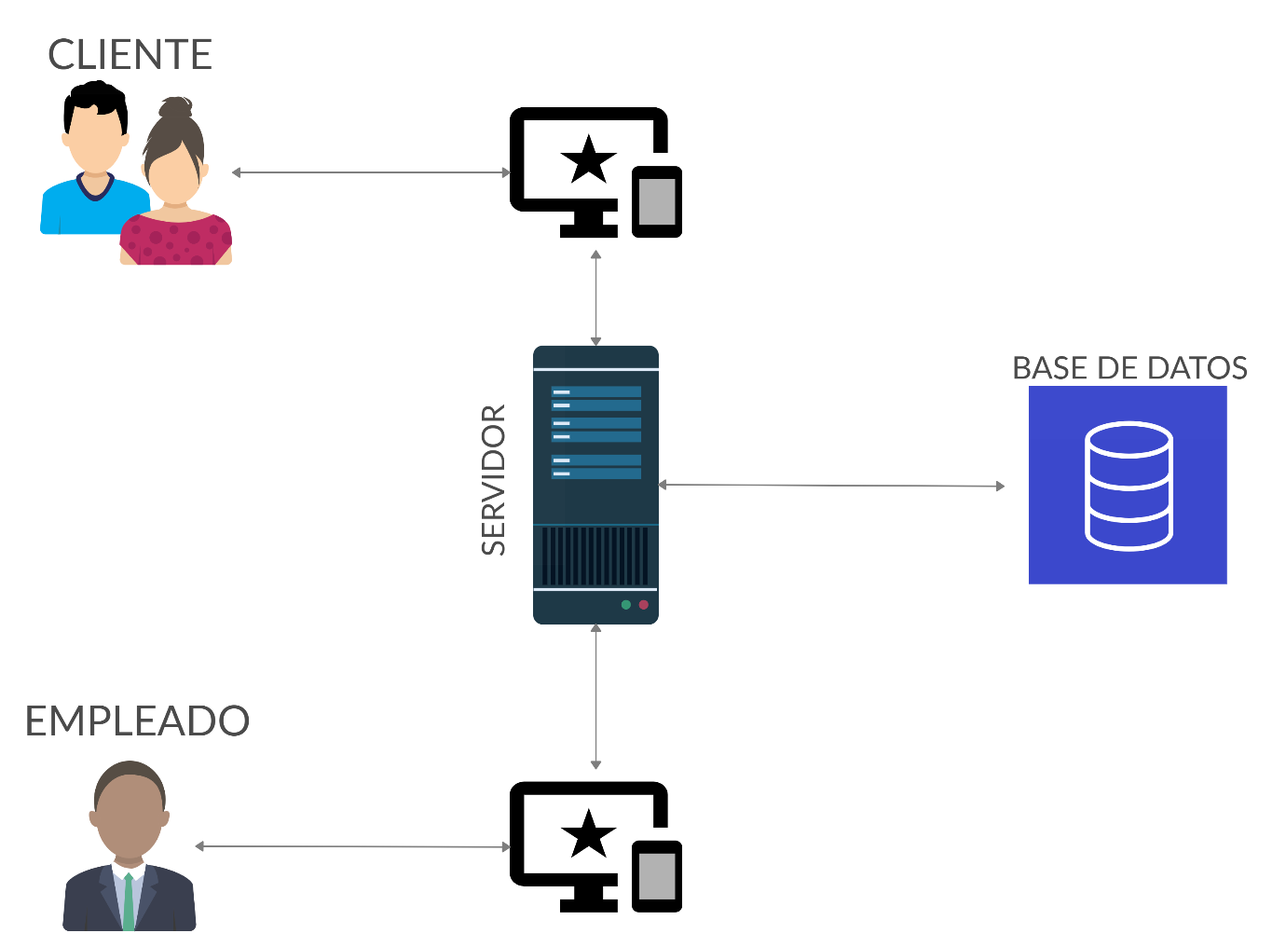

Aplicación Web

Aplicación Web

### Descripción de componentes.

**Cliente:** Aplicación informática u ordenador que consume un servicio remoto en un servidor.

**Aplicación Web:** Herramienta que los usuarios pueden utilizar accediendo a un servidor web a través de internet o de una conexión intranet mediante un navegador.

**Servidor:** Ordenador que ejecuta aplicación capaz de atender las peticiones de un [cliente](https://es.wikipedia.org/wiki/Cliente_(inform%C3%A1tica)) y devolverle una respuesta en concordancia.

**Base de Datos:** Es un conjunto de datos pertenecientes a un mismo contexto y almacenados sistemáticamente para su posterior uso.

**Empleado:** Funcionario de la Aerolínea Alas Pum que hará uso del sistema.

### Alternativa 2:

### Aplicación Web Cliente y Aplicación Escritorio de Gestión.

#### Descripción.

Como segunda opción, se puede optar por una Aplicación Web para la página de Clientes y por otra parte una aplicación de escritorio para la gestión de vuelos y flota.

#### Particularidades.

En cuanto a la Aplicación Web de Clientes, tanto sus ventajas como desventajas serían las mismas que la Alternativa 1.

Para la Aplicación de Escritorio de Gestión de Vuelos y Flota, las ventajas que se consideran es que puede ser más robusta en cuanto a seguridad y capacidad de ejecución y cuenta con un tiempo de respuesta más rápido.

Sus desventajas son que requiere ser instalado en cada uno de los dispositivos a utilizar, el funcionamiento se encontrará ligado y/o limitado a determinado tipo de dispositivo que cumpla con los requerimientos solicitados para un correcto desempeño del software y requiere actualizaciones necesarias con el correr del tiempo sea por temas de seguridad y/o compatibilidad.

#### Diagrama de arquitectura

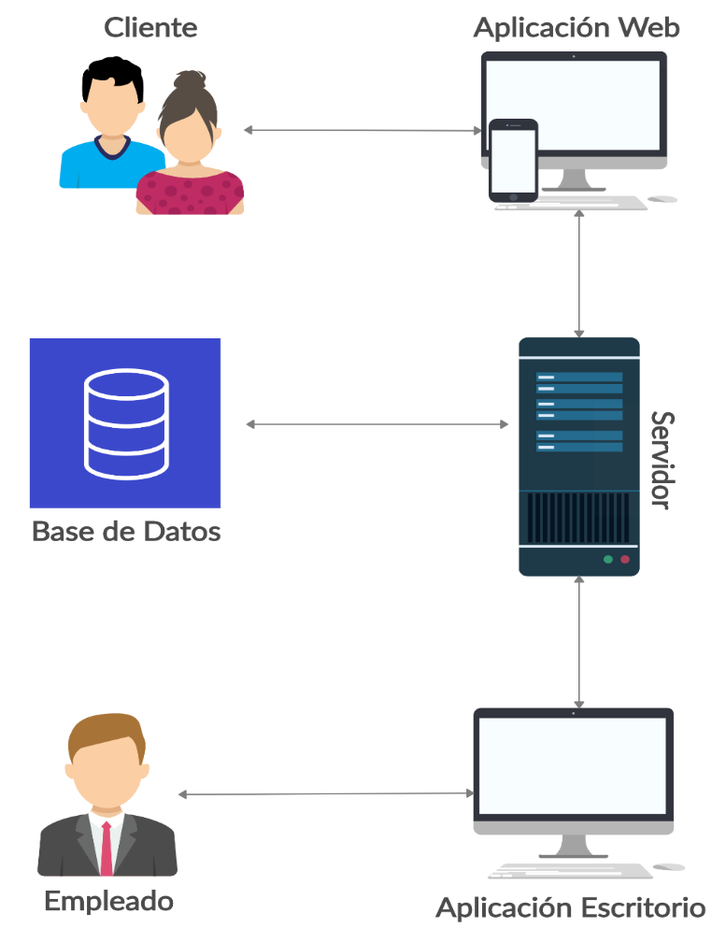

### Descripción de componentes.

**Cliente:** Aplicación informática u ordenador que consume un servicio remoto en un servidor.

**Aplicación Web:** Herramienta que los usuarios pueden utilizar accediendo a un servidor web a través de internet o de una conexión intranet mediante un navegador.

**Servidor:** Ordenador que ejecuta aplicación capaz de atender las peticiones de un [cliente](https://es.wikipedia.org/wiki/Cliente_(inform%C3%A1tica)) y devolverle una respuesta en concordancia.

**Base de Datos:** Es un conjunto de datos pertenecientes a un mismo contexto y almacenados sistemáticamente para su posterior uso.

**Aplicación Escritorio:** Es aquella que se encuentra instalada en el ordenador y podemos ejecutarlo sin internet en nuestro sistema operativo.

**Empleado:** Funcionario de la Aerolínea Alas Pum que hará uso del sistema.

### Elección alternativa.

Por lo antes expuesto se llegó a la conclusión que la Alternativa más conveniente sería la Alternativa 1, debido que tal como se indicó en sus ventajas el uso de la misma no se encontraría limitado solamente a determinado dispositivo compatible con las características del software utilizado, sino que de lo contrario cuenta con la posibilidad de poder utilizar la Aplicación Web en todos los equipos que dispongan de una conexión a internet y con un explorador web. Al presentarse con un diseño de tipo responsivo la Aplicación Web puede adaptarse ya sea a dispositivos móviles como de escritorio.

## Análisis de riesgos.

### Identificación de riesgos.

|  |  |  |  |  |
| --- | --- | --- | --- | --- |
| **Id** | **Riesgos** | **Descripción** | **Porte** | **Probabilidad** |
| **1** | **Falta de conocimiento** | Falta de conocimiento para el desarrollo del software. | Medio | Media |
| **2** | **Indisponibilidad horaria** | Indisponibilidad horaria de los integrantes del equipo para el desarrollo de la aplicación. | Medio | Media |
| **3** | **Perdida del software** | Perdida de los datos del software por completo sin opción de recuperarlos. | Alto | Baja |
| **4** | **Avería o robo de las herramientas** | Avería o robo de las herramientas necesarias para el desarrollo del software. | Alto | Baja |
| **5** | **Abandono de un integrante** | Abandono de uno de los integrantes del equipo. | Alto | Baja |
| **6** | **Perdida de la base de datos** | Perdida de la base de datos. | Medio | Baja |

### Planes de contingencia.

**Falta de conocimiento:** Investigar en distintos medios o buscar tutoría de un conocedor en el área para resolver dudas y solventar la problemática.

**Indisponibilidad horaria:** Los integrantes del equipo intentarán optimizar sus tiempos para lograr completar el proyecto a tiempo.

**Perdida del software:** Como prevención, se almacenará siempre una copia de la última versión de la aplicación en una nube online donde no pueda perderse mediante la avería de alguna de las herramientas, y otra en un dispositivo físico de almacenamiento externo como respaldo. En caso de que se pierda el software por completo los respaldos se hallen obsoletos, se comenzará nuevamente con su desarrollo y se solicitará la ampliación del tiempo límite de su entrega por motivos de fuerza mayor en caso de ser necesario.

**Avería o robo de las herramientas:** En caso de avería de una de las herramientas necesarias para el desarrollo de la aplicación, se deberán reparar los daños, o, en caso de ser imposible su reparación o robo, encontrar por cualquier medio otra similar que cumpla con la función de la anterior.

**Abandono de un integrante:** En caso de abandono de un integrante del equipo, se buscará la integración de otra persona que cumpla con su parte del proyecto.

**Perdida de la base de datos:** Si se pierde la base de datos del proyecto, se intentará recrearla nuevamente lo más parecida posible a como estaba antes. Como medida de prevención de este riesgo, se guardará un respaldo de la base de datos después de cada cambio realizado en la misma.

## Plan de proyecto

### Metodología

Durante el proyecto se decidió hacer uso de la programación orientada a objetos, mediante la cual podremos asociar entidades creadas en el sistema con entidades reales, como, por ejemplo: aeronaves, vuelos, empleados, etc. Esto facilitará el desarrollo del sistema, proporcionando al equipo, una visión mas real de la problemática a resolver. Además, la persistencia de datos también cumplirá con esta metodología, haciendo uso de una base de datos relacional, donde los datos son divididos en tablas (representando cada una, una distinta entidad) relacionadas entre si.

### Ciclo de vida elegido

El ciclo de vida elegido para este proyecto es Scrum. El mismo dividirá la totalidad del trabajo a realizar en diferentes etapas (cada una de 2 semanas). Este ciclo de vida cuenta con 3 partes:

* Client Owner: Representa al cliente, es quien deberá presentar cada una de las tareas a realizar por el sistema, cada una de ellas priorizada y bien descriptas. Mientras el equipo se encuentre ejecutando un sprint de desarrollo, la parte del cliente deberá seguir describiendo y organizando las historias de usuario. Este rol es representado por una sola persona.
* Scrum Master: Esta persona deberá apoyar al equipo dentro y fuera de cada sprint de desarrollo. Se encargará de resolver problemáticas que surjan durante el proyecto, y, sobre todo, supervisará el total cumplimiento del proceso Scrum.
* Team: Este rol es representado por el conjunto de profesionales que programarán la totalidad del proyecto. Esta conformado por un grupo de 2 personas, las cuales deberán organizar las etapas de desarrollo a realizar para posteriormente ejecutarlas ellos mismos. Serán también los que estimen la dificultad de cada caso de uso, y por lo tanto, la duración aproximada del proyecto.

Dicho ciclo de vida es muy utilizado actualmente, ya que proporciona resultados rápidos y una dinámica de trabajo muy ágil. También promueve el trabajo en equipo y la comunicación con el cliente, haciendo mas sencillo comprender lo que el mismo desea.

Cada sprint a ejecutar dentro de este proyecto contará también con su respectiva planificación, hecha por los mismos miembros del equipo de desarrollo. Durante cada etapa de desarrollo, el equipo junto con el Scrum Master tendrá una reunión de aproximadamente 15 minutos para sincronizarse y ver si algún miembro necesitará ayuda a futuro. Luego de terminado dicho sprint, se presentará al cliente lo obtenido tras el periodo de 2 semanas, y posteriormente, se realizará un análisis de los puntos que podrían mejorarse para la próxima etapa de desarrollo. El proceso mencionado volverá a repetirse hasta que finalmente el sistema se haya finalizado.

### Integrantes y roles

Rodrigo Suñer (Análisis y Pruebas): Este integrante será el responsable de verificar que se realice un correcto análisis de la problemática a resolver y se planteen buenas soluciones. Además, debe controlar toda acción relacionada con las pruebas del producto desarrollado, pudiendo encontrar fallas a resolver o mejoras a realizar en el sistema.

Nicolás Podchibiakin (Desarrollo y Documentación): Encargado de la correcta ejecución del código fuente de la solución. También, deberá responsabilizarse de que se cumpla con la respectiva documentación del proyecto (descripción de casos de uso, diagramas, etc.).

### Descripción de las herramientas

Para el desarrollo de las aplicaciones se utilizan los lenguajes de HTML5 CSS JavaScript y C# (MVC.NET y Entity Framework), así como también para la creación y administración de su Base de Datos SQL Server Management Studio18.

Para la creación y edición del código fuente de la solución se utilizará Visual Studio 2019. Dicho entorno de desarrollo permitirá la elaboración de cualquiera de los lenguajes antes mencionados.

Las pruebas pertinentes del proyecto durante su desarrollo serán realizadas en el navegador Google Chrome, debido a su buen rendimiento. Por esta razón se recomienda utilizar el mismo para el uso de la aplicación una vez terminada.

En cuanto a documentación, se utilizará Word como editor de texto, y Creately modelador de diagramas.

### Plan de SQA

#### Estándares definidos

### Gestión del proyecto

### Plan de testing

### Plan de capacitación

### Plan de SCM

### Estimación

### Cronograma de trabajo

# Capítulo 2 - Proyecto

## Análisis

Web de gestión para empleados:

En cuanto a la aplicación web de gestión

## Diagrama de dominio

## Diseño

* + 1. **Diagrama de Clases**
    2. **Diagrama de paquetes**
    3. **Diagrama de la base de datos.**

### Diagrama entidad relación.

### Diagrama relacional.

### 

### 

### Casos de uso.

#### Diagramas de caso de uso.

#### Especificación de casos de uso

* + - * 1. **<Nombre del caso de uso>**

**Mockup de caso de uso**

**Descripción de caso de uso.**

|  |  |
| --- | --- |
| Autores | Empleado de Alas Pum |
| Versión | 1 |
| Número de R.F | 1.1 |
| Descripción | El caso de uso comienza cuando se desea registrar un nuevo empleado en el sistema. El usuario deberá acceder a la sección de configuración desde la página de inicio de sesión allí pudiendo ingresar un nuevo registro de empleado con sus respectivos datos. |
| Precondición | - |
| Poscondiciones | Un nuevo registro de empleado será dado de alta en la base de datos. |
| Curso normal | 1. Una vez abierta la página de gestión de Alas Pum, usuario ingresa a la sección de configuración desde la página de inicio de sesión. 2. Sistema despliega una nueva página donde se puede observar un formulario de alta de empleado. 3. Usuario completa los datos requeridos para el alta del nuevo empleado (nombre, apellido, documento y contraseña) y confirma el registro con el botón “Registrar” en la parte inferior del formulario. 4. Sistema comprueba que los datos ingresados sean válidos y posteriormente guarda el nuevo registro de empleado en la base de datos. 5. Fin C.U. |
| Curso alternativo | 1. Usuario ingresa un documento ya existente en la base de datos. 2. Sistema informa al usuario del error con un mensaje en pantalla. 3. Usuario vuelve a completar el campo correctamente y confirma el registro. 4. Vuelve al punto 4. |
| Rendimiento | Alto |
| Frecuencia esperada | Baja |
| Importancia | Media |

**Tabla X** - Tabla de caso de uso X

|  |  |
| --- | --- |
| Autores | Empleado de Alas Pum |
| Versión | 1 |
| Número de R.F | 1.2 |
| Descripción | El caso de uso comienza cuando el usuario desea eliminar un registro de empleado de la base de datos. El mismo deberá ingresar en la sección de configuración de inicio de sesión, para posteriormente eliminar al empleado mediante su documento. |
| Precondición | Debe existir al menos un registro de empleado. |
| Poscondiciones | Un registro de empleado ya existente será eliminado de la base de datos. |
| Curso normal | 1. Una vez abierta la página de gestión de Alas Pum, usuario ingresa a la sección de configuración desde la página de inicio de sesión. 2. Sistema despliega una nueva página donde se puede observar un formulario de eliminación de empleado. 3. Usuario completa el campo disponible con el numero de documento del empleado que se desea eliminar. 4. Sistema comprueba que exista un registro con el número de documento introducido y procede a eliminar el registro de empleado correspondiente 5. Fin C.U. |
| Curso alternativo | 1. Usuario ingresa un documento que no corresponde con ningún registro de empleado existente. 2. Sistema informa al usuario del error con un mensaje en pantalla. 3. Usuario vuelve a completar el campo correctamente y confirma. 4. Vuelve al punto 4. |
| Rendimiento | Alto |
| Frecuencia esperada | Baja |
| Importancia | Baja |

**Tabla X** - Tabla de caso de uso X

|  |  |
| --- | --- |
| Autores | Empleado de Alas Pum |
| Versión | 1 |
| Número de R.F | 1.3 |
| Descripción | El caso de uso comienza cuando un empleado ya registrado en el sistema desea ingresar a su cuenta dentro de la aplicación de gestión para empleados. Deberá completar los campos requeridos en la sección de inicio de sesión (documento y contraseña). |
| Precondición | Debe existir al menos un registro de empleado. |
| Poscondiciones | Un empleado ya registrado en el sistema ingresará a su cuenta pudiendo ejecutar acciones de gestión. |
| Curso normal | 1. Usuario ingresa a la aplicación de gestión de Alas Pum. 2. Sistema despliega un formulario de inicio de sesión para empleados solicitando al usuario ingresar numero de documento y contraseña. 3. Usuario completa los campos requeridos y posteriormente confirma el ingreso presionando el botón “Ingresar” en la parte inferior del formulario. 4. Sistema valida los datos ingresados por el usuario, comprobando que los mismos pertenezcan a un registro de empelado existente en la base de datos. Posteriormente despliega el menú principal de la página de gestión permitiendo al usuario comenzar a ejecutar acciones en el sistema. 5. Fin C.U. |
| Curso alternativo | 1. Usuario ingresa los datos de inicio de sesión (documento o contraseña) incorrectamente. 2. Sistema informa al usuario del error con un mensaje en pantalla. 3. Usuario vuelve a completar el/los campo/s correctamente y confirma el ingreso. 4. Vuelve al punto 4. 5. Usuario ingresa los datos de un empleado que todavía no se encuentra registrado en el sistema. 6. Sistema informa al usuario del error con un mensaje en pantalla. 7. Usuario realiza curso normal de C.U. 1. Posteriormente completa los campos requeridos para el inicio de sesión con los datos correspondientes y confirma el ingreso. 8. Vuelve al punto 4. |
| Rendimiento | Alto |
| Frecuencia esperada | Alta |
| Importancia | Alta |

**Tabla X** - Tabla de caso de uso X

|  |  |
| --- | --- |
| Autores | Empleado de Alas Pum |
| Versión | 1 |
| Número de R.F | 1.4 |
| Descripción | El caso de uso comienza cuando un empleado desea salir de su sesión activa en el sistema. El mismo deberá presionar el botón “Salir” en el menú principal para que su cuenta seacerrada. |
| Precondición | Debe haber un empleado con su cuenta iniciada en el sistema. |
| Poscondiciones | Se cerrará la sesión de empleado en curso, dejando lugar a un nuevo inicio de sesión. |
| Curso normal | 1. Una vez en el menú principal de la aplicación, usuario presionará el botón “Salir” ubicado en la esquina superior derecha de la pantalla. 2. Sistema cierra la sesión del usuario, redirigiéndolo al formulario de inicio de sesión. 3. Fin C.U. |
| Curso alternativo |  |
| Rendimiento | Alto |
| Frecuencia esperada | Alta |
| Importancia | Media |

**Tabla X** - Tabla de caso de uso X

|  |  |
| --- | --- |
| Autores | Empleado de Alas Pum |
| Versión | 1 |
| Número de R.F | 2.1 |
| Descripción | El caso de uso comienza cuando se desea ingresar un nuevo registro de aeropuerto en el sistema. El usuario deberá acceder a la sección de ingreso de aeropuertos, para posteriormente completas los campos con los datos del mismo y confirmar el registro. |
| Precondición | Debe haber un empleado con su cuenta iniciada en el sistema. |
| Poscondiciones | Un nuevo registro de aeropuerto será ingresado en el sistema, y quedará disponible para asociarlo a futuros vuelos. |
| Curso normal | 1. Usuario ingresa en la aplicación mediante el formulario de inicio de sesión. Una vez en el menú principal, ingresa a la sección de aeropuertos para realizar el registro. 2. Sistema despliega un formulario de alta de aeropuerto, el cual solicita al usuario ingresar los datos requeridos para el registro (ciudad, país, continente, tasa regional y una abreviatura que identifique al aeropuerto a ingresar). 3. Usuario completa los campos requeridos por el sistema, para luego confirmar el registro mediante el botón “Registrar” ubicado en la parte inferior del formulario. 4. Sistema comprueba que los datos ingresados sean válidos, y posteriormente guarda un nuevo registro de aeropuerto a partir de los mismos. 5. Fin C.U. |
| Curso alternativo | 1. Usuario ingresa los datos para el registro del nuevo aeropuerto de forma invalida. 2. Sistema informa al usuario del error con un mensaje en pantalla. 3. Usuario corrige los campos incorrectos y confirma nuevamente el alta de aeropuerto. 4. Vuelve al punto 4. 5. Usuario intenta ingresar un aeropuerto, cuya abreviatura ya se encuentra registrada en el sistema. 6. Sistema informa al usuario del error con un mensaje en pantalla. 7. Vuelve al punto 5. |
| Rendimiento | Alto |
| Frecuencia esperada | Media |
| Importancia | Media |

**Tabla X** - Tabla de caso de uso X

|  |  |
| --- | --- |
| Autores | Empleado de Alas Pum |
| Versión | 1 |
| Número de R.F | 2.2 |
| Descripción | El caso de uso comienza cuando el usuario requiere eliminar un registro de aeropuerto previamente ingresado en el sistema. El mismo deberá ingresar a la sección de aeropuertos desde la pagina principal, y posteriormente eliminar el registro deseado desde el listado mostrado en pantalla. |
| Precondición | Debe haber un empleado con su cuenta iniciada en el sistema, y al menos un aeropuerto registrado. |
| Poscondiciones | Un registro de aeropuerto ya existente será dado de baja de la base de datos. |
| Curso normal | 1. Usuario ingresa en la aplicación mediante el formulario de inicio de sesión. Una vez en el menú principal, ingresa a la sección de aeropuertos para ejecutar la acción. 2. Sistema despliega un listado en pantalla, mostrando todos los registros de aeropuertos registrados hasta el momento con sus respectivos datos. 3. Usuario busca el registro que desea eliminar dentro del listado anteriormente dicho. Una vez encontrado, el mismo procede a eliminar el aeropuerto mediante el botón “Borrar” ubicado a la derecha del registro en la sección de “Acciones” del listado. 4. Sistema comprueba que el aeropuerto a eliminar no esté asociado a ningún registro de vuelo, y posteriormente elimina el mismo de la base de datos. 5. Fin C.U. |
| Curso alternativo |  |
| Rendimiento | Alto |
| Frecuencia esperada | Baja |
| Importancia | Baja |

**Tabla X** - Tabla de caso de uso X

|  |  |
| --- | --- |
| Autores | Empleado de Alas Pum |
| Versión | 1 |
| Número de R.F | 2.3 |
| Descripción | El caso de uso comienza cuando se requiere modificar la tasa regional de un aeropuerto especifico ya ingresado. Para ejecutar esta acción el usuario deberá ingresar en la sección de aeropuertos del sistema y modificar desde allí el registro deseado. |
| Precondición | Debe haber un empleado con su cuenta iniciada en el sistema, y al menos un aeropuerto registrado. |
| Poscondiciones | Se modificará el valor de la tasa regional de un registro de aeropuerto ya existente. |
| Curso normal | 1. Usuario ingresa en la aplicación mediante el formulario de inicio de sesión. Una vez en el menú principal, ingresa a la sección de aeropuertos. 2. Sistema despliega un listado en pantalla, mostrando todos los registros de aeropuertos registrados hasta el momento con sus respectivos datos. 3. Usuario busca el registro que desea modificar dentro del listado anteriormente dicho. Una vez encontrado, el mismo selecciona la opción “Editar” de dicho registro en el apartado de “Acciones” del listado. 4. Sistema despliega un formulario de modificación de tasa regional, solicitando al usuario que ingrese el nuevo valor. 5. Usuario competa el campo requerido, y posteriormente confirma la modificación presionando en el botón “Guardar”. 6. Sistema comprueba que el valor ingresado por el usuario sea valido y procede a guardar los cambios en la base de datos. 7. Fin C.U. |
| Curso alternativo | 1. Usuario ingresa un valor numérico no valido para la modificación de la tasa regional. 2. Sistema informa al usuario del error con un mensaje en pantalla. 3. Usuario corrige el campo incorrecto y confirma nuevamente la modificación. 4. Vuelve al punto 6. |
| Rendimiento | Alto |
| Frecuencia esperada | Baja |
| Importancia | Media |

**Tabla X** - Tabla de caso de uso X

|  |  |
| --- | --- |
| Autores | Empleado de Alas Pum |
| Versión | 1 |
| Número de R.F | 2.4 |
| Descripción | El caso de uso comienza cuando el usuario requiere consultar cuales son los aeropuertos ingresados en el sistema hasta ese momento. El mismo deberá ingresar a la sección de aeropuertos desde el menú principal para poder ver el listado. |
| Precondición | Debe haber un empleado con su cuenta iniciada en el sistema, y al menos un aeropuerto registrado. |
| Poscondiciones | El empleado verá en pantalla cuales son todos los aeropuertos registrados en el sistema. |
| Curso normal | 1. Usuario ingresa en la aplicación mediante el formulario de inicio de sesión. Una vez en el menú principal, ingresa a la sección de aeropuertos. 2. Sistema despliega un listado en pantalla, mostrando todos los registros de aeropuertos registrados hasta el momento con sus respectivos datos (ciudad, país, continente tasa regional y abreviatura) y botones para cada uno que permitirán al usuario realizar acciones de borrado y modificación para cada registro. 3. Fin C.U. |
| Curso alternativo |  |
| Rendimiento | Alto |
| Frecuencia esperada | Media |
| Importancia | Media |

**Tabla X** - Tabla de caso de uso X

|  |  |
| --- | --- |
| Autores | Empleado de Alas Pum |
| Versión | 1 |
| Número de R.F | 3.1 |
| Descripción | El caso de uso comienza cuando se requiere dar de alta un nuevo registro de aeronave en el sistema. Para realizar dicha acción el usuario debe ingresar al apartado de aeronaves desde el menú principal del sistema, y allí rellenar un formulario con los datos necesarios para el registro. |
| Precondición | Debe haber un empleado con su cuenta iniciada en el sistema. |
| Poscondiciones | Un nuevo registro de aeronave será ingresado en la base de datos y quedará disponible para ser asociado a futuros vuelos. |
| Curso normal | 1. Usuario ingresa en la aplicación mediante el formulario de inicio de sesión. Una vez en el menú principal, ingresa a la sección de aeronaves. 2. Sistema despliega en pantalla un formulario de alta de aeronave, solicitando al usuario los datos necesarios para el registro (numero, año de ingreso a la flota, horas de vuelo totales, modelo y enlace a un video de la misma). En otra sección del formulario se le pedirá al usuario que especifique la cantidad de asientos, y para cada uno, la disponibilidad y categoría. 3. Usuario ingresa los datos necesarios para el ingreso de la nueva aeronave, y confirma el registro presionando el botón “Registrar” en la parte inferior del formulario. 4. Sistema comprueba que los datos ingresados por el usuario sean correctos, y posteriormente guarda en la base de datos el nuevo registro de aeronave. 5. Fin C.U. |
| Curso alternativo | 1. Usuario ingresa los datos solicitados por el sistema de forma incorrecta. 2. Sistema informa al usuario del error con un mensaje en pantalla. 3. Usuario vuelve a completar el/los campo/s correctamente y confirma el ingreso. 4. Vuelve al punto 4. |
| Rendimiento | Alto |
| Frecuencia esperada | Baja |
| Importancia | Media |

**Tabla X** - Tabla de caso de uso X

|  |  |
| --- | --- |
| Autores | Empleado de Alas Pum |
| Versión | 1 |
| Número de R.F | 3.2 |
| Descripción | El caso de uso comienza cuando el usuario desea eliminar un registro de aeronave del sistema. Dicho usuario deberá ingresar en la sección de aeronaves desde la página principal, y allí eliminar el registro deseado desde el listado de aeronaves desplegado por el sistema. |
| Precondición | Debe haber un empleado con su cuenta iniciada en el sistema y al menos una aeronave registrada. |
| Poscondiciones | Un registro de aeronave ya existente será eliminado del sistema y quedará inhabilitado su uso a futuro. |
| Curso normal | 1. Usuario ingresa en la aplicación mediante el formulario de inicio de sesión. Una vez en el menú principal, ingresa a la sección de aeronaves. 2. Sistema despliega en pantalla un listado de todas las aeronaves existentes en el sistema junto con sus respectivos datos. 3. Usuario busca el registro que desea eliminar dentro del listado anteriormente dicho. Una vez encontrado, el mismo procede a eliminar la aeronave mediante el botón “Borrar” ubicado a la derecha del registro en la sección de “Acciones” del listado. 4. Sistema comprueba que la aeronave a eliminar no esté asociada a ningún registro de vuelo, y posteriormente elimina la misma de la base de datos. 5. Fin C.U. |
| Curso alternativo |  |
| Rendimiento | Alto |
| Frecuencia esperada | Baja |
| Importancia | Baja |

**Tabla X** - Tabla de caso de uso X

|  |  |
| --- | --- |
| Autores | Empleado de Alas Pum |
| Versión | 1 |
| Número de R.F | 3.3 |
| Descripción | El caso de uso comienza cuando se desea modificar un registro de aeronave ya existente en el sistema. El usuario que ejecute esta acción deberá primero ingresar al listado de aeronaves desde el menú principal de la página de gestión, y una vez dentro modificar el registro deseado. Desde esta sección el usuario podrá también, modificar la disponibilidad o categoría de cada asiento de la aeronave. |
| Precondición | Debe haber un empleado con su cuenta iniciada en el sistema, y al menos un aeropuerto registrado. |
| Poscondiciones | Se modificará los datos de un registro de aeronave en la base de datos. |
| Curso normal | 1. Usuario ingresa en la aplicación mediante el formulario de inicio de sesión. Una vez en el menú principal, ingresa a la sección de aeronaves. 2. Sistema despliega un listado en pantalla, mostrando todos los registros de aeronaves registrados hasta el momento con sus respectivos datos. 3. Usuario busca el registro que desea modificar dentro del listado anteriormente dicho. Una vez encontrado, el mismo selecciona la opción “Editar” de dicho registro en el apartado de “Acciones” del listado. 4. Sistema despliega un formulario de modificación de aeronave, permitiendo al usuario ingresar los nuevos valores para cada campo modificable. 5. Usuario modifica los datos deseados y posteriormente confirma la edición desde el botón “Guardar” en la parte inferior del formulario. 6. Sistema comprueba que los nuevos datos ingresados por el usuario sean válidos, y posteriormente guarda los cambios en la base de datos. 7. Fin C.U. |
| Curso alternativo | 1. Usuario ingresa los nuevos datos de la aeronave de forma invalida. 2. Sistema informa al usuario del error con un mensaje en pantalla. 3. Usuario corrige los campos incorrectos y confirma nuevamente la modificación. 4. Vuelve al punto 6. |
| Rendimiento | Alto |
| Frecuencia esperada | Baja |
| Importancia | Media |

**Tabla X** - Tabla de caso de uso X

|  |  |
| --- | --- |
| Autores | Empleado de Alas Pum |
| Versión | 1 |
| Número de R.F | 3.4 |
| Descripción | El caso de uso comienza cuando el usuario requiere consultar cuales son las aeronaves que se encuentran registradas en el sistema en ese momento. Para ejecutar esta acción, dicho usuario deberá ingresar a la sección de aeronaves desde el menú principal, donde se desplegará un listado con todas las aeronaves de la base de datos. |
| Precondición | Debe haber un empleado con su cuenta iniciada en el sistema, y al menos una aeronave registrada. |
| Poscondiciones | El empleado verá en pantalla cuales son todas las aeronaves registradas en el sistema. |
| Curso normal | 1. Usuario ingresa en la aplicación mediante el formulario de inicio de sesión. Una vez en el menú principal, ingresa a la sección de aeronaves. 2. Sistema despliega un listado en pantalla, mostrando todos los registros de aeronaves guardados hasta el momento con sus respectivos datos (numero, año de ingreso a la flota, horas de vuelo totales, modelo, enlace de un video de dicha aeronave y cantidad de asientos), y botones para cada uno que permitirán al usuario realizar acciones de borrado y modificación para cada registro. 3. Fin C.U. |
| Curso alternativo |  |
| Rendimiento | Alto |
| Frecuencia esperada | Media |
| Importancia | Media |

**Tabla X** - Tabla de caso de uso X

|  |  |
| --- | --- |
| Autores | Empleado de Alas Pum |
| Versión | 1 |
| Número de R.F | 4.1 |
| Descripción | El caso de uso comienza cuando se desea dar de alta un nuevo registro de vuelo en el sistema. El usuario deberá ingresar en la aplicación, y desde la pagina principal acceder a la sección de vuelos. Allí se desplegará un formulario solicitando al usuario los datos necesarios para el registro. |
| Precondición | Debe haber un empleado con su cuenta iniciada en el sistema, y al menos un aeropuerto y una aeronave registrada. |
| Poscondiciones | Un nuevo registro de vuelo será agregado a la base de datos, permitiendo al cliente de Alas Pum realizar la compra del mismo mediante la pagina web para clientes. |
| Curso normal | 1. Usuario ingresa en la aplicación mediante el formulario de inicio de sesión. Una vez en el menú principal, ingresa a la sección de vuelos. 2. Sistema despliega un formulario de alta de vuelos, en el cual se le pedirá al usuario ingresar los datos requeridos (número de vuelo, origen, destino, fecha y hora de salida, fecha y hora de llegada, horas totales, numero de aeronave asignada y el precio de cada una de las categorías de asientos.). 3. Usuario completa los campos requeridos con la información necesaria para registrar el nuevo vuelo y confirma el ingreso con el botón “Registrar” ubicado debajo del formulario. 4. Sistema autocompleta el campo “Tipo de vuelo”, dependiendo del origen y destino seleccionado por el usuario. Posteriormente comprueba que los datos sean validos y realiza el ingreso del nuevo registro en la base de datos 5. Fin C.U. |
| Curso alternativo | 1. Usuario ingresa los datos solicitados por el sistema de forma incorrecta. 2. Sistema informa al usuario del error con un mensaje en pantalla. 3. Usuario vuelve a completar el/los campo/s correctamente y confirma el ingreso. 4. Vuelve al punto 4. 5. Usuario ingresa una aeronave no disponible para ese vuelo. 6. Sistema informa al usuario del error con un mensaje en pantalla. 7. Usuario selecciona una aeronave válida y confirma el ingreso. 8. Vuelve al punto 4. |
| Rendimiento | Alto |
| Frecuencia esperada | Alta |
| Importancia | Alta |

**Tabla X** - Tabla de caso de uso X

|  |  |
| --- | --- |
| Autores | Empleado de Alas Pum |
| Versión | 1 |
| Número de R.F | 4.2 |
| Descripción | El caso de uso comienza cuando el usuario requiere cancelar un vuelo ya programado en un día o rango de fechas especifico.  Para ello, dicho usuario deberá acceder a la sección de vuelos del sistema, y, desde el listado de mismos, seleccionar el registro a borrar. Sistema desplegará un formulario de cancelación del vuelo seleccionado, pidiendo al usuario que ingrese la fecha (o rango de fechas) en la cual quiere que el vuelo sea cancelado. |
| Precondición | Debe haber un empleado con su cuenta iniciada en el sistema y al menos un vuelo registrado. |
| Poscondiciones | Uno o varios registros de vuelos modificarán su estado a “Cancelado”. |
| Curso normal | 1. Usuario ingresa en la aplicación mediante el formulario de inicio de sesión. Una vez en el menú principal, ingresa a la sección de vuelos. 2. Sistema despliega en pantalla un listado de todos los vuelos existentes en el sistema junto con sus respectivos datos. 3. Usuario busca el registro que desea cancelar dentro del listado anteriormente dicho. Una vez encontrado, el mismo accede al formulario de cancelación de vuelos mediante el botón “Cancelar” a la derecha del registro. 4. Sistema muestra en pantalla un formulario de cancelación del vuelo seleccionado por el usuario. En el mismo se le pide al usuario ingresar ya sea una fecha especifica o un rango de fechas dentro de las cuales se cancelará el vuelo. 5. Sistema comprueba que los datos ingresados por el usuario sean validos y posteriormente cambia el vuelo a estado “Cancelado”. 6. Fin C.U. |
| Curso alternativo | 1. Usuario ingresa fechas invalidas en los campos requeridos. 2. Sistema informa al usuario del error con un mensaje en pantalla. 3. Usuario vuelve a completar los campos correctamente y confirma la cancelación del vuelo. 4. Vuelve al punto 5. |
| Rendimiento | Alto |
| Frecuencia esperada | Baja |
| Importancia | Alta |

**Tabla X** - Tabla de caso de uso X

|  |  |
| --- | --- |
| Autores | Empleado de Alas Pum |
| Versión | 1 |
| Número de R.F | 4.3 |
| Descripción | El caso de uso comienza cuando se desea modificar un registro de vuelo. El usuario podrá modificar el número de vuelo, numero de nave asignada, hora de salida y precio de cada categoría de asientos de un vuelo, accediendo a la sección de vuelos del sistema y seleccionando en el listado el registro deseado. |
| Precondición | Debe haber un empleado con su cuenta iniciada en el sistema, y al menos un vuelo registrado. |
| Poscondiciones | Se modificarán los datos de un registro de vuelo en la base de datos. |
| Curso normal | 1. Usuario ingresa en la aplicación mediante el formulario de inicio de sesión. Una vez en el menú principal, ingresa a la sección de vuelos. 2. Sistema despliega un listado en pantalla, mostrando todos los registros de vuelos registrados hasta el momento con sus respectivos datos. 3. Usuario busca el registro que desea modificar dentro del listado anteriormente dicho. Una vez encontrado, el mismo selecciona la opción “Editar” de dicho registro en el apartado de “Acciones” del listado. 4. Sistema despliega un formulario de modificación de vuelo, permitiendo al usuario ingresar los nuevos valores para cada campo modificable. 5. Usuario modifica los datos deseados y posteriormente confirma la edición desde el botón “Guardar” en la parte inferior del formulario. 6. Sistema comprueba que los nuevos datos ingresados por el usuario sean válidos, y posteriormente guarda los cambios en la base de datos. 7. Fin C.U. |
| Curso alternativo | 1. Usuario ingresa los nuevos datos del vuelo de forma invalida. 2. Sistema informa al usuario del error con un mensaje en pantalla. 3. Usuario corrige los campos incorrectos y confirma nuevamente la modificación. 4. Vuelve al punto 6. |
| Rendimiento | Alto |
| Frecuencia esperada | Media |
| Importancia | Alta |

**Tabla X** - Tabla de caso de uso X

|  |  |
| --- | --- |
| Autores | Empleado de Alas Pum |
| Versión | 1 |
| Número de R.F | 4.4 |
| Descripción | El caso de uso comienza cuando un usuario desea consultar cuales son los vuelos registrados en el sistema. El mismo deberá acceder al apartado de vuelos desde el menú principal, donde se desplegará en pantalla un listado con todos los vuelos registrados en la base de datos. |
| Precondición | Debe haber un empleado con su cuenta iniciada en el sistema, y al menos un vuelo registrado. |
| Poscondiciones | El empleado verá en pantalla cuales son todos los vuelos registrados en el sistema. |
| Curso normal | 1. Usuario ingresa en la aplicación mediante el formulario de inicio de sesión. Una vez en el menú principal, ingresa a la sección de vuelos. 2. Sistema despliega un listado en pantalla, mostrando todos los registros de vuelos guardados hasta el momento con sus respectivos datos (número de vuelo, origen, destino, fecha y hora de salida, fecha y hora de llegada, horas totales, numero de aeronave asignada y el precio de cada una de las categorías de asientos.), y botones para cada uno que permitirán al usuario realizar acciones de cancelación y modificación para cada registro. 3. Fin C.U. |
| Curso alternativo |  |
| Rendimiento | Alto |
| Frecuencia esperada | Media |
| Importancia | Media |

**Tabla X** - Tabla de caso de uso X

|  |  |
| --- | --- |
| Autores | Empleado de Alas Pum |
| Versión | 1 |
| Número de R.F | 5 |
| Descripción | El caso de uso comienza cuando un empleado de Alas Pum desea consultar cuales son las compras de pasajes realizadas por los clientes desde la pagina web. Aquí, dicho usuario podrá visualizar todos los datos de la compra y de cada pasajero asociado a la misma sin posibilidad de cambiar ningún dato. |
| Precondición | Debe haber un empleado con su cuenta iniciada en el sistema, y al menos una compra realizada desde la web para clientes. |
| Poscondiciones | El empleado verá en pantalla cuales son todas las compras de pasajes realizadas y sus respectivos datos. |
| Curso normal | 1. Usuario ingresa en la aplicación mediante el formulario de inicio de sesión. Una vez en el menú principal, ingresa a la sección de compras. 2. Sistema despliega un listado en pantalla, mostrando todas las compras realizadas por los clientes, cada una con sus respectivos datos (id de compra, fecha de compra, nombre, apellido y documento del titular, tipo de tarjeta, compañía de tarjeta, número de tarjeta, vencimiento de la tarjeta y cada uno de los pasajes con sus respectivos pasajeros). 3. Fin C.U. |
| Curso alternativo |  |
| Rendimiento | Alto |
| Frecuencia esperada | Media |
| Importancia | Media |

**Tabla X** - Tabla de caso de uso X

|  |  |
| --- | --- |
| Autores | Empleado de Alas Pum |
| Versión | 1 |
| Número de R.F | 6 |
| Descripción | El caso de uso comienza cuando un usuario desea obtener un reporte de porcentaje de ocupación de vuelos en un rango de fechas. Para obtener dicho reporte, el usuario deberá ingresar a la sección de reportes desde la página principal. |
| Precondición | Debe haber un empleado con su cuenta iniciada en el sistema. |
| Poscondiciones | Se mostrará en pantalla cual es el porcentaje de ocupación de vuelos entre las fechas indicadas por el usuario. |
| Curso normal | 1. Usuario ingresa en la aplicación mediante el formulario de inicio de sesión. Una vez en el menú principal, ingresa a la sección de reportes. 2. Sistema despliega 3 opciones de reportes en pantalla. 3. Usuario selecciona la opción “Porcentaje de ocupación de vuelos”. 4. Sistema despliega en pantalla el valor correspondiente al promedio de los porcentajes de ocupación de los vuelos comprendidos entre las fechas seleccionadas por el usuario. 5. Fin C.U. |
| Curso alternativo |  |
| Rendimiento | Alto |
| Frecuencia esperada | Baja |
| Importancia | Baja |

**Tabla X** - Tabla de caso de uso X

|  |  |
| --- | --- |
| Autores | Empleado de Alas Pum |
| Versión | 1 |
| Número de R.F | 7 |
| Descripción | El caso de uso comienza cuando un usuario desea obtener un reporte de porcentaje del cliente con más compras realizadas en un rango de fechas. Para obtener dicho reporte, el usuario deberá ingresar a la sección de reportes desde la página principal. |
| Precondición | Debe haber un empleado con su cuenta iniciada en el sistema. |
| Poscondiciones | Se mostrará en pantalla cual es el cliente con más compras realizadas entre las fechas elegidas por el usuario. |
| Curso normal | 1. Usuario ingresa en la aplicación mediante el formulario de inicio de sesión. Una vez en el menú principal, ingresa a la sección de reportes. 2. Sistema despliega 3 opciones de reportes en pantalla. 3. Usuario selecciona la opción “Cliente con más compras”. 4. Sistema despliega en pantalla los datos del cliente con más compras de pasajes realizadas entre las fechas seleccionadas por el usuario. 5. Fin C.U. |
| Curso alternativo |  |
| Rendimiento | Alto |
| Frecuencia esperada | Baja |
| Importancia | Baja |

**Tabla X** - Tabla de caso de uso X

|  |  |
| --- | --- |
| Autores | Empleado de Alas Pum |
| Versión | 1 |
| Número de R.F | 8 |
| Descripción | El caso de uso comienza cuando un usuario desea obtener un reporte de los vuelos con más y menos asientos vacíos en un rango de fechas. Para obtener dicho reporte, el usuario deberá ingresar a la sección de reportes desde la página principal. |
| Precondición | Debe haber un empleado con su cuenta iniciada en el sistema. |
| Poscondiciones | Se mostrará en pantalla cuales son los vuelos con más y menos asientos vacíos en un rango de fechas indicado por el usuario. |
| Curso normal | 1. Usuario ingresa en la aplicación mediante el formulario de inicio de sesión. Una vez en el menú principal, ingresa a la sección de reportes. 2. Sistema despliega 3 opciones de reportes en pantalla. 3. Usuario selecciona la opción “Vuelos con más y menos asientos vacíos”. 4. Sistema despliega en pantalla los 5 vuelos con más y menos asientos vacíos comprendidos entre las fechas seleccionadas por el cliente. 5. Fin C.U. |
| Curso alternativo |  |
| Rendimiento | Alto |
| Frecuencia esperada | Baja |
| Importancia | Baja |

**Tabla X** - Tabla de caso de uso X

**Diagrama de secuencia.**

* + - * 1. **Diagrama de clase de caso de uso paciente**

## Gestión del proyecto

## Control de avances de iteración X.

## Implementación

## Pruebas

### Evidencia de testing

## 

## Instalación

## Logros

### Requerimientos implementados

### Requerimientos no implementados

* + 1. **Requerimientos futuros**

## 

## Conclusiones finales

## Glosario

## Referencias bibliográficas

## Bibliografías

## Anexos

### Hoja de ruta

|  |  |  |  |  |
| --- | --- | --- | --- | --- |
| **Tarea** | **Fecha Inicio** | **Fecha Fin** | **Horas** | **Responsable** |
|  |  |  |  | N. Podchibiakin  R. Suñer |
|  |  |  |  | N. Podchibiakin  R. Suñer |
|  |  |  |  | N. Podchibiakin  R. Suñer |
|  |  |  |  | N. Podchibiakin  R. Suñer |
|  |  |  |  | N. Podchibiakin  R. Suñer |
|  |  |  |  | N. Podchibiakin  R. Suñer |
|  |  |  |  | N. Podchibiakin  R. Suñer |
|  |  |  |  | N. Podchibiakin  R. Suñer |